**招　标　文　件**

**项目名称：南京理工大学泰州科技学院智能制造创新技术中心一期电脑设备类、家具类采购（含物理实验桌）**

**项目编号：2018.019+2018.005**

**目 录**

第一章 投标邀请 3

第二章 招标书 5

投标人须知前附表 5

投标人须知 6

一、总则 6

二、招标文件 6

三、投标文件的编制 7

四、投标文件的密封和递交 11

五、开标与评标 12

六、定标 16

七、授予合同 16

第三章 合同条款 17

合同条款前附表 17

合 同 条 款 17

1、定义 17

2、技术性能 18

3、专利权及版权 18

4、包装要求 18

5、装运条件 18

6、付款 18

7、伴随服务 19

8、质量保证 19

9、检测及验收 20

10、索赔 20

11、卖方交货延误 21

12、误期赔偿 21

13、不可抗力 22

14、税费 22

15、履约保证金 22

16、仲裁 22

17、违约终止合同 23

18、破产中止合同 23

19、转让 23

20、合同生效及其它 23

第四章 业务需求 24

五、项目实施、调试及验收 27

5.1初验 28

5.2试运行 28

5.3终验 28

六、售后服务 29

第五章 投标书 30

投标书 30

开标一览表 32

附件 资格、证明文件 35

第一章 投标邀请

根据《南京理工大学泰州科技学院物资采购管理办法》的规定，拟对智能制造创新技术中心一期电脑设备类、家具类进行国内公开招标，有兴趣并符合资格条件的供应商，请务必认真阅读《南京理工大学泰州科技学院招标采购仪器设备投标人须知》，在接受其所有条款要求的基础上按要求进行报价。

1、招标文件编号：2018.018+2018.005

2、招标内容：智能制造创新技术中心一期电脑设备类、家具类采购项目（含物理实验桌）

3、合格的投标人必须符合下列条件：

参加本次政府采购活动供应商必须符合《中华人民共和国政府采购法》第二十二条第一款规定的条件外，还必须具备以下条件：

（1）合格的投标人必须是在中华人民共和国境内注册的具有独立的法人资格的企业；

（2）合格的投标人必须具有良好的商业信誉和健全的财务会计制度，提供2017年任意二个月纳税证明和会计师事务所出具的2016年度财务审计报告；

（3）合格的投标人必须提供投标人参加本次采购活动前三年内，在经营活动中没有重大违法记录的声明函；

（4） 本项目不接受联合体投标，投标人必须具备独立完成该项目建设的能力，中标后不允许分包或转包；

（5）凡为本采购项目提供整体设计、规范编制或者项目管理、监理、检测等服务的供应商，不得再参加本采购项目的其他采购活动。

4、投标截止时间：**2018年4 月20日上午9:00。**

投标地址：南京理工大学泰州科技学院资产与实验室管理处（明德楼4508）

开标时间：**2018年4 月20日上午9:30。**

开标地点：南京理工大学泰州科技学院会议室

5、招标联系人：

联 系 人：毛老师 联系电话：0523-86159939、13951170722

技术咨询：刘老师 联系电话：18762338570

物理实验桌咨询：赵老师 联系电话：13921703450

6、本项目公告期限为自发布之日起5个工作日。如果供应商认为本采购项目的需求、技术规格中存在倾向性或排斥性的内容的，必须在投标文件递送截止时间之前2日直接向本项目招标联系人反映。

# 第二章 招标书

## 投标人须知前附表

|  |  |
| --- | --- |
| **序号** | **内 容** |
| 1 | 项目名称：智能制造创新技术中心一期电脑设备类、家具类采购项目（含物理实验桌）  项目编号：2018.019+2018.005 |
| 2 | 投标保证金金额为**电脑设备类叁万元，家具类壹万元。**  收款单位：南京理工大学泰州科技学院  账 号：384060400018170013220  开 户 行：交通银行泰州市新区支行  投标保证金注意事项：投标保证金应当从投标人单位账户以电汇或网银的形式提交，且须在投标截止时间前到达本招标文件指定的账户，备注采购编号。 |
| 3 | 投标文件递交至：南京理工大学泰州科技学院资产与实验室管理处（明德楼4508）  投标开始时间： **2018年 4 月 13 日**  投标截止时间： **2018年 4 月 20 日上午 9：00 整** |
| 4 | 投标文件正本份数：1份 副本份数：3份 |
| 5 | 开标时间：2018年 4 月 20 日上午9:30 整  开标地点：南京理工大学泰州科技学院会议室 |
| 6 | 签订合同地点：南京理工大学泰州科技学院资产与实验室管理处 |
| 7 | 交货地点：由采购人指定 |
| 8 | 项目要求：严格按照项目清单实施。合同签订后配合相应施工单位，在采购人指定时间段内完成整个项目的实施，供货安装调试合格并交付采购人。 |

## 投标人须知

### 一、总则

#### 1、招标方式

本次招标采取公开招标方式，本招标文件仅适用于招标公告中所述南京理工大学泰州科技学院智能制造创新技术中心一期电脑设备类、家具类采购项目。

#### 2、合格的投标人

合格的投标人必须符合《中华人民共和国政府采购法》第二十二条以及《中华人民共和国政府采购法实施条例》第十七条的相关规定并符合本文件相关要求（详见第一章第3条）。

#### 3、适用法律

本次招标及由本次招标产生的合同受中华人民共和国有关的法律法规制约和保护。

#### 4、投标费用

投标人应自行承担所有与参加投标有关的费用，无论投标过程中的做法和结果如何，学校在任何情况下均无义务和责任承担这些费用。

#### 5、招标文件的约束力

投标人一旦获取本招标文件并参加投标，即被认为接受了本招标文件中的所有条件和规定。

### 二、招标文件

#### 6、招标文件构成

**6.1** 招标文件有以下部分组成：

（1） 招标书

附：投标人须知前附表

投标人须知

（2） 合同条款及前附表

（3） 合同格式

（4） 业务需求

（5） 投标书格式

请仔细检查招标文件是否齐全，如有缺漏请立即与学校联系解决。

**6.2** 投标人应认真阅读招标文件中所有的事项、格式、条款和规范等要求。

按招标文件要求和规定编制投标文件，并保证所提供的全部资料的真实性，以使其投标文件对招标文件作出实质性响应，否则，其风险应由投标人自行承担。

#### 7、招标文件的澄清

任何要求对招标文件进行澄清的投标人，均应在投标截止期二日前按招标公告中的通讯地址，以书面形式（如信件、传真、电报等）通知学校（联系方式见“投标人须知前附表”）。

#### 8、招标文件的修改

**8.1** **在投标截止期3日前的任何时候，无论出于何种原因，学校均可主动地或在解答投标人提出的澄清问题时对招标文件进行修改。**

**8.2** **招标文件的任何修改和补充将在我校官网上发布，任何发布的招标文件的修改和补充与此前发布的招标文件具有同等效力，并对所有投标人均具有约束力。**

**8.3** 为使投标人编写投标文件有充分的时间对招标文件的修改部分进行分析、研究，学校有权推迟投标截止日期和开标日期，并将此变更通知在我校官网公告。变更通知一经公告，即视为所有潜在投标人收悉。

### 三、投标文件的编制

#### 9、投标语言及度量衡单位

**9.1** 投标人提交的投标文件以及投标人与学校就有关投标的所有来往通知、函件和文件均应使用**简体中文**。

**9.2** 除技术性能另有规定外，投标文件所使用的度量衡单位，均须采用国家法定计量单位。

#### 10、投标文件构成

**10.1 投标人编写的投标文件应包括下列部分：**

加★项目若有缺失或无效，将导致该投标文件作无效标书评定，且不允许在投标截止时间后补正。

10.1.1商务部分

(1) ★投标函、开标一览表、投标报价表（按照本文件第五章统一提供的规范表式填写，分项报价可自行列举；）

(2) ★按照本文件第二章26.1条“评标方法”应当提供的用于评审的商务文件；

（3）投标人认为应当提交的其他材料；

10.1.2技术部分

（1）★供货一览表、技术参数偏离表：按照本文件第五章统一提供的规范表式填写；

（2）★技术方案、服务承诺、培训承诺：按照投标人须知第17条要求填写；

（3）投标人认为应当提交的其他材料。

10.1.3资格证明文件

（1）★具有独立承担民事责任能力的企业法人营业执照（**投标时必须提交相应原件）；**

（2）★投标人法定代表人授权委托书（**格式见附件，法定代表人亲自参加投标的除外**）；

（3）★投标人法定代表人身份证复印件；

（4）★投标人法定代表人授权代表身份证复印件（**法定代表人亲自参加投标的除外**）；

（5）★投标人必须具有良好的商业信誉和健全的财务会计制度，提供2017年任意二个月纳税证明和会计师事务所出具的2016年度财务审计报告；

（6）投标人认为应当提交的其他材料。

**10.2每一份完整的投标文件应包括商务部分、技术和资格证明文件部分。**

**10.3**投标人应将投标文件按上述顺序分别装订成册，并编制投标文件资料目录并标注页码。

#### 11．投标函、开标一览表、投标报价表

**11.1** 投标人应按照招标文件中提供的格式完整、正确填写投标函、开标一览表（含分项报价）；投标人根据第四章“业务需求”分项报价，投标人因分项列举不全，而造成评标委员会（以下简称评委会）作出不利于投标人的判定，后果由投标人承担。

**11.2** **开标一览表中的报价应与投标报价表中报价完全一致，否则评标时一律按开标一览表中内容为准。开标一览表必须加盖投标人公章，并经投标人法定代表人或其授权代表签字，否则该投标文件为无效投标文件。**

**11.3开标一览表必须与其他投标文件分别封装，请将此表单独封装在小信封（注明所投项目名称、包号并加盖投标人公章）中，密封后与其他投标文件分别递交。**

#### 12．供货一览表

12.1 投标人应按照招标文件规定格式填报供货一览表，在表中标明所提供的设备品牌、规格、型号、原产地、主要部件型号以及交货期。

12.2 标的物

南京理工大学泰州科技学院智能制造创新技术中心一期电脑设备类、家具类。

12.3有关费用处理

本次招标采用总承包方式，因此投标人的报价应包括但不仅仅包括设备费用（含辅材）、软件费用、安装调试费、售后服务费、培训费、税金、国际国内运输保险等费用。采购人不承担投标人合同缔结及履行中的一切费用。

12.4投标报价

如果有国内提供的设备和服务直接按人民币报价并计入总价。

所有国外提供的设备和软件投标报价表应包括每个设备和软件的美元列表价、汇率、人民币列表价、折扣换算为人民币单价及合计价，这些价格均指含税价。

所有报价应是唯一的，采购人不接受有选择的报价。

#### 13、材料真实性

投标人对其投标所提供材料的真实性负责。投标人使用虚假材料投标，学校、评委会应当拒绝或否决其投标。已被确定的中标人，但尚未签订采购合同的，中标结果无效。合同已签订但尚未履行的，采购人可以单方面撤销合同。合同撤销或中标结果无效的，由投标人从其他合格的投标人中选择排名紧跟其后的投标人为中标人，或者重新组织采购活动。采购合同已履行的，给采购人造成的损失的，由投标人承担赔偿责任。此外，行政监督部门对投标人弄虚作假行为，依法作出相应处理。

#### 14．投标保证金

**14.1** 投标保证金是为了防止投标人出现违法违规投标行为，保护学校免遭因投标人的不当行为而蒙受的损失的投标保证。学校在投标人出现不当行为遭受损失时，可根据第14.6条的规定不予退还投标人的投标保证金。

**14.2** 在开标时，对于未按要求提交投标保证金的投标，将被视为非响应性投标而予以拒绝。

**14.3** 本项目投标保证金额度为人民币：**叁万元整（设备类）、壹万（家具类）**。

**14.4**投标保证金应当从投标人单位账户以电汇或网银的形式提交，且须在投标截止时间前到达本投标人须知前附表指定的账户。

**14.5**未中标的投标人的投标保证金将在中标通知书发出之日起10个工作日内退还（无息），因投标人自身原因导致无法及时退还的除外。中标人的投标保证金在合同签订后自动转为履约保证金的一部分。

**14.6** 下列任何情况发生时，投标保证金将被不予退还：

（1）投标人在投标有效期内撤回其投标的；

（2）投标人提供的有关资料、资格证明文件被确认是不真实的；

（3）中标人未按规定提交履约保证金的；

（4）中标人在规定期限内未能按本文件要求与采购人签订合同的；

（5）投标人在本次投标中，有违法违规行为被查实的。

#### 15．投标有效期

**15.1** 投标有效期为学校规定的开标之日后30天。投标有效期比规定短的投标将被视为非响应性投标并作无效投标文件处理。

**15.2** 在特殊情况下，学校于原投标有效期满之前，可向投标人提出延长投标有效期的要求。这种要求与答复均应采用书面形式（如信件、传真或电报等）。投标人可以拒绝学校的这一要求而放弃投标，投标保证金将尽快退回。同意延长投标有效期的投标人既不能要求也不允许修改其投标文件。第14条有关投标保证金的没收和退还的规定在延长期内继续有效。

#### 16．投标文件份数和签署

**16.1**除开标一览表外，投标人应将其他投标必要材料整理装订成肆份投标文件（正本壹份，副本叁份），每份投标文件须清楚地标明“正本”或“副本”字样。一旦正本和副本不符，以正本为准。

**16.2** 投标文件的正本和所有的副本均需打印或复印，并由投标人法定代表人或其授权代表签字。授权代表须将法定代表人以书面形式出具的“法定代表人授权书”（原件）附在投标文件中。

**16.3** 除投标人对错处做必要修改外，投标文件不得行间插字、涂改或增删。如有修改错漏处，必须由投标文件签署人签字或盖章。

#### 17．技术方案、服务要求、培训承诺

投标文件的技术方案、服务承诺、培训承诺包括内容（按照第四章“业务需求”填写）：

1. 针对本项目所描述业务需求提出完整技术解决方案；
2. 针对本项目提出完整的实施方案；
3. 系统运行维护方案；
4. 参加本项目实施的组成人员资历表；
5. 培训计划（需免费提供）；
6. 服务承诺；
7. 投标方认为需要的其他技术文件或说明。

### 四、投标文件的密封和递交

#### 18、投标文件的密封和标记（每一份完整的投标文件应包括商务部分、技术部分和资格（信）能力证明材料）

18.1除开标一览表外所有要求统一装订的投标文件必须在文件的封面上注明投标人名称（加盖公章）、投标项目名称、采购编号、所投包号、正本或副本字样。

18.2除开标一览表外所有要求统一装订的投标文件必须统一封装在一个大信封或其它封装器物中，并在封口处贴封签并加盖投标单位公章，封面标注“请勿在2018年4月16日上午9：30之前启封”的字样。不论投标单位中标与否，投标文件均不退回。

18.3对未按投标人须知第11.3、16.1、16.2、16.3、18.1、18.2条要求密封盖章和标记的投标文件，招标人将予以拒收，或由评标委员会作无效投标文件处理。且招标人对误投或过早启封概不负责。对由此造成提前开封的投标文件，招标人将予以拒绝，作无效标书处理。

#### 19、投标截止日期

**19.1** 学校收到投标文件的时间不得迟于投标人须知前附表中规定的截止时间。

**19.2** 学校可以按第8条规定，有权通过修改招标文件酌情延长投标截止日期，在此情况下，投标人的所有权利和义务以及投标人受制的截止日期均应以延长后新的截止日期为准。

#### 20、迟交的投标文件

学校将拒绝并原封退回在其规定的投标截止日期后收到的任何投标文件。

#### 21、投标文件的修改和撤回

**21.1** 投标人在递交投标文件后，可以修改或撤回其投标文件，但这种修改和撤回，必须在规定的投标截止日期前，以书面形式送达指定地点（详见“投标人须知前附表” ）。

**21.2** 投标人的修改或撤回通知书，应按第18条的规定进行编制、密封、标记和发送，并应在封套上加注“修改”和“撤回”字样。

**21.3** 在投标截止期之后，投标人不得对其投标文件作任何修改。

**21.4** 在投标截止期至学校在招标文件中规定的投标有效期满之间的这段时间内，投标人不得撤回其投标，否则其投标保证金将不予退还。

### 五、开标与评标

#### 22、开标

**22.1 学校将在“投标人须知前附表”中规定的时间和地点组织公开开标。投标人法定代表人或其授权代表必须携带身份证按时参加开标会，并签名报到以证明其出席开标会。**

**22.2 按照第21条规定，同意撤回的投标将不予开封。**

**22.3 开标时，投标人或其推选的代表检查投标文件密封情况，确认无误后，进行开标，学校将对开标过程进行记录。**

#### 23、评标过程的保密

**23.1**公开开标后，直至向中标的投标人授予合同时止，凡是与审查、澄清、评价和比较投标的有关资料以及授标建议等，均不得向投标人或与评标无关的其他人员透露。有关中标的信息，须经采购文件规定的程序报批后，由采购方书面通知有关单位。采购方对除此以外的其他渠道得悉的任何信息都不承担责任，并保留对其信息来源追究的权力。

**23.2** 投标人试图影响评标或授予合同方面的任何尝试，可能导致该投标人的投标被否决。

#### 24．投标的澄清

**24.1**为有助于对投标文件的审查、评价和比较，学校有权要求投标人对投标书中含义不明确的内容进行澄清。

**24.2** 投标人有责任按照招标方通知的时间、地点，进行答疑和澄清，有关澄清的内容应以书面形式提交，但不得对投标内容进行实质性修改。

#### 25、对投标文件的初审

**25.1**学校将根据项目特点组建评标委员会（以下简称评委会），由**三至五人**组成，开展评标工作。评委会对投标文件进行审查、质疑、评估、比较。

**25.2** 评委会将会审查每份投标文件是否实质响应了招标文件的要求。实质上响应的投标是指与招标文件的要求相符，没有重大偏离或保留的投标。所谓重大偏离或保留是指不满足招标文件实质性要求影响招标文件规定的范围、质量和性能；或限制了招标方的权利或投标人的义务的内容，而纠正这些偏离或保留将会对其他实质上响应要求的投标人的竞争地位产生不公正的影响。评委决定投标文件的响应性只根据投标文件本身的内容，而不寻求外部的证据。

**25.3**如果投标文件实质上没有响应招标文件的要求，评委会将予以拒绝，投标人不得通过修改或撤销不合要求的偏离或保留而使其投标成为实质上响应的投标。

**25.4**未按本文件实质性要求形成投标文件，投标文件内容不全或实质性条款字迹模糊难以辨认的，评委会对其投标文件作无效投标文件处理。

**25.5**评委会将对确定为实质上响应的投标进行进一步审核，看其是否有计算上或累加上的算术错误，修正错误的原则如下：

(1) 如果用数字表示的金额和用文字表示的金额不一致时，应以文字表示的金额为准进行修正；

(2)当单价与数量的乘积之和与总价不一致时，以单价为准进行修正。只有在评委会认为单价有明显的小数点错误时，才能以标出的总价为准，并修改单价。

**25.6**评委会将按上述修正错误的方法调整投标文件中的投标报价，调整后的价格应对投标人具有约束力。如果投标人不接受修正后的价格，则其投标将被拒绝，其投标保证金将被没收。

**25.7**评委会将允许修正投标文件中不构成重大偏离的、微小的、非正规的、不一致的或不规则的地方，但这些修改不能影响任何投标人相应的名次排列。

#### 26、评标方法、评标标准和废标条款

#### 26.1评标方法

本项目采用综合评分法，是指在最大限度地满足招标文件实质性要求前提下，按照招标文件规定的各项因素进行综合评审后，以评标总得分最高的投标人作为中标候选供应商或者中标供应商。评委会将按照第25条的规定，仅对确定为实质性响应招标文件要求的投标文件进行评价和比较。

评委会遵循公平、公正、择优原则，独立按照评分标准分别评定投标人的分值；各投标人的最终得分为各评委所评定分值的平均值，并按高低顺序排列，确定3家中标候选单位。若得分相同，按投标报价由低到高顺序排列；得分且投标报价相同，按技术指标优劣顺序排列。

综合评分表

|  |  |  |  |
| --- | --- | --- | --- |
| **序号** | **评分项** | **分值** | **评分标准** |
| 1 | 商务部分(30分) | 投标价格  25分 | 根据各投标人有效投标报价的平均值为评标基准分，若投标人达5家及以上时，则去掉最高报价和最低报价后，取总报价平均值为评标基准价。价格分按以下公式计算：投标报价得分=（评标基准价/投标报价*25分） |
| 业绩(5分) | 提供2015年至今，所投电子产品、实验桌椅使用案例，每个案例1分，共5分。案例须提供合同证明（含合同原件或加盖制造商公章复印件备查）,未提供案例的不得分。 |
| 2 | 技术部分（70分） | 技术要求(45分） | 1、标书技术参数匹配：设备参数应满足或高于招标文件中对设备的参数的要求，整机原装非组装设备得0-20分；  2、品牌为国内国际一线主流品牌得0-20分；  3、高于标书要求者酌情加分0-5分。 |
| 售后服务  (20分) | 1、根据供应商的售后服务内容进行评分，包含售后服务机构的技术力量、服务体系及人员配备，应急情况服务，故障响应时间承诺，免费质保期外服务方案，酌情给予0-6分；  2、质保期：免费质保三年得10分，以后每增加一年加2分，最多往上累加4分。 |
| 优惠措施等  (5分） | 1、标书及材料的规范性，最高的2分；  2、根据项目特点提出更优惠的措施酌情加分，最高得分3分。 |

其他说明：

因投标人自身原因，在评标工作期间，不能及时、完整、有效提供相关原件以供评委会查询，由此导致不利于投标文件的评审后果由投标人承担。

本办法未尽事宜，由评委会依据有关法规研究解决。

#### 26.2 无效投标条款：

（1） 未按照招标文件规定要求密封、签署、盖章的；

（2） 未按照规定缴纳投标保证金。

（3） 投标人在报价时采用选择性报价；

（4） 投标人不具备招标文件中规定资格要求的；

（5） 不符合法律、法规和招标文件中规定的其他实质性要求的（本招标文件中带★标识或有斜体下划线部分为实质性要求和条件）；

（6） 投标报价高于采购预算的；

（7） 其他法律、法规及本招标文件规定的属无效投标的情形。

#### 26.3废标条款：

（1）符合资格条件的投标人或者对招标文件作实质响应的投标人不足三家的；

(2) 投标人的报价均超过了采购预算，采购人不能支付的；

(3) 因重大变故，采购任务取消的；

废标后，采购人应当将废标理由通知所有投标人。

### 六、定标

#### 27、确定中标单位

学校在本项目评审结束后在学校官网公示中标结果，公示3个工作日无异议后，方可依法确定中标人资格，并学校发出中标通知书。

### 七、授予合同

#### 28、授予合同时变更的权利

学校采购合同履行中，采购人需追加与合同标的相同的货物、工程或者服务的，在不改变合同其他条款的前提下，可以与供应商协商签订补充合同，但所有补充合同的采购金额不得超过原合同采购金额的百分之十。

#### 29、签订合同

中标人应于中标公示结束后3个工作日内派代表前来与采购人具体商谈签订合同。招标文件、中标人的投标文件及澄清文件等，均为签订合同的依据。中标公示结束后10个工作日内未响应的，学校有权根据情况取消其中标资格。

#### 30、履约保证金

中标后自动转为履约保证金，未中标原款（无息）退还。

# 第三章 合同条款

以下为采购人与中标人签定本项目合同的通用条款，中标人不得提出实质性的修改，关于专用条款将由采购人与中标人结合本项目具体情况协商后签订。

## 合同条款前附表

|  |  |  |
| --- | --- | --- |
| 序号 | 项目进展阶段 | 付款比例 |
| 1 | 产品配送调试安装交付后，甲方组织相关专家验收，验收合格后支付90%。 | 90% |
| 2 | 正常运行一年，经二次验收合格后支付余款。 | 10% |
| 3 | 验收达不到招标文件、合同要求的，我校将终止合同，退回乙方所有产品 ，由此带来的损失，由乙方承担。 |  |

## 合 同 条 款

### 1、定义

本合同中的下列术语应解释为：

（1）**“合同”**系指买方、见证方与卖方签署的、合同格式中载明的买方与卖方所达成的协议，包括所有的附件、附录和构成合同的所有文件。

（2）**“合同价”**系指根据合同规定，卖方在正确地完全履行合同义务后买方应支付给卖方的价格。

（3）**“货物”**系指卖方根据合同规定应向买方提供的一切货物设备、备件、工具、手册、技术资料及其他材料。

（4）**“服务”**系指根据合同规定卖方承担与供货有关的辅助服务，如运输、保险以及其它的伴随服务，比如安装、调试、测试、提供技术服务、培训和其他所有的卖方应承担的义务。

（5）**“买方”**系指前附表中所述购买货物和服务的南京理工大学泰州科技学院。

（6）**“卖方”**系指前附表中所述提供货物和服务的中标人。

（7）**“采购人”**系指前附表中所述购买货物和服务的南京理工大学泰州科技学院。

2、技术性能

卖方所提供货物和服务的技术规格、内容应与招标文件规定的技术规范相一致；若技术性能无相应说明，则按国家有关部门最新颁布的标准及规范为准。

3、专利权及版权

卖方对买方提供的业务资料、技术资料应严格保密，不得扩散。卖方应保证买方在使用、接受本合同货物和服务或其任何一部分时不受卖方及第三方提出侵犯其专利权、版权、商标权和工业设计权等知识产权的起诉。一旦出现侵权，由卖方负全部责任。

4、包装要求

**4.1**除合同另有规定外，卖方提供的全部货物均应按标准保护措施进行包装。该包装应适应于远距离运输、防潮、防震、防锈和防野蛮装卸，以确保货物安全无损运抵制定现场。由于包装不善所引起的货物锈蚀、损坏和损失均由卖方承担。

**4.2**每件包装箱内应附一份详细装箱单和质量合格凭证。

### 5、装运条件

所有货物以交到采购人使用地为准，在此前的一切运输、保险费用均由卖方负担。

### 6、付款

**6.1**本合同以人民币付款。

**6.2**卖方应按照与买方签订的合同规定交货。交货后卖方应向买方提供下列单据，买方按合同规定审核后付款：

(1) 发票（除软件、办公家具可开普通正规发票外，其余必须开具增值税专用票）；

(2) 制造、生产厂家出具的质量检验证书等；

(3) 装箱单；

(4) 买方加盖公章证明交付使用合格的验收证明文件；

(5) 有关本项目的所有技术文档、资料。

**6.3**南京理工大学泰州科技学院将按“合同条款前附表”规定的付款计划安排付款。

### 7、伴随服务

**7.1**卖方应按照投标文件的承诺和合同中所附的服务承诺提供服务。

**7.2** 除第7.1条规定外，卖方还应提供下列服务：

(1) 货物的现场安装和启动监督；

(2) 提供货物安装和维护所需的工具；

(3) 在合同中卖方承诺的期限内对所提供货物实施运行监督、维护，但前提条件是该服务并不能免除卖方在质量保证期内应承担的义务；

(4) 在货物交货现场就设备的安装、调试、启动、运行、维护等对买方人员进行培训。

（5）能够随货提供硬件设备原厂质保证明

**7.3** 伴随服务的费用应含在合同价中，不单独进行支付。

### 8、质量保证

**8.1**卖方所提供货物必须遵守各种国家和部颁标准和有关规定。

**8.2**卖方所提供货物及服务必须达到本招标文件中规定的要求。

**8.3**卖方应保证货物是全新、未使用过的，是经过合法渠道进货的原装合格正品，并完全符合合同规定的质量、规格和性能的要求。卖方应保证其货物在正确安装、正常使用和保养条件下，在其使用寿命期内应具有满意的性能。本项目最终验收后，在质量保证期内，卖方应对由于设计、开发、编制、工艺或选型等的缺陷而发生的任何不足或故障负责。

**8.4**在交货之前，卖方应对提供的货物质量、规格、性能和数量进行精确和全面的检测，并出具证明产品有投标文件相符的证明书和质量检验证书。投标书所规定的品牌型号不得变更，如特殊原因确需变更，则要求证明替代品更优更好且价格不得变动。

**8.5**交付使用前出现任何不合格情况，一律退换新品。在质量保证期内发生的货物损坏和性能不合格（非使用不当原因造成），除买方同意修复者外，可以退换新品。

**8.6**根据第三方技术机构测试、检验结果或者在质量保证期内，如果货物的数量、质量、性能或规格与合同不符，或证明货物是有缺陷的，包括潜在的缺陷或使用不符合要求的材料等，买方以书面形式向卖方提出本保证下的索赔。

**8.7**卖方在收到通知后，应在合同中所附服务承诺约定的时间内主动协助买方对货物免费维修、更换有缺陷的货物或部件。

**8.8**如果卖方在收到通知后，在合同中所附服务承诺约定的时间内没有弥补缺陷，买方可采取必要的补救措施，但风险和费用将由卖方承担。

**8.9**履行本合同的过程中，因卖方自身原因，导致部分或全部失败所造成的损失，风险责任由卖方全部承担。达不到项目规定的技术指标，卖方应当承担违约责任。承担方式和违约金额如下：每超期5天，扣合同金额的3%；累计超期20天，买方有权终止执行合同，并没收履约保证金。

### 9、检测及验收

**9.1**在发货前，卖方应对货物的质量、规格、功能、性能、数量等进行准确而全面的检测，并出具一份证明货物符合合同规定的证书。该证书将作为提交付款单据的一部分，但有关质量、规格、性能、数量等的检验不应视为最终检验。卖方检验的结果和细节应附在检验证书后面。

**9.2**买方将在卖方交货现场组织验收，如果货物的性能、质量和规格等与合同规定不符，或在质量保证期内发现货物是有缺陷的，包括潜在缺陷或使用不符合要求的材料，买方应报请当地质检部门或权威检测机构进行检查，并有权凭其出具的检测、检验报告向卖方提出索赔。

**9.3**验收不合格的货物，卖方应在三个工作日内予以更换，逾期按交货延误予以处罚。

**9.4**买方的所有验收均不免除卖方承担在软硬件或项目施工中的缺陷的责任。

### 10、索赔

**10.1**买方有权根据质检部门或权威检测机构出具的检验、检测报告，向卖方提出索赔。

**10.2**根据合同规定的检验期和质量保证期内，如果卖方对买方提出的索赔和差异负有责任，卖方应按照买方同意的下列一种或多种方式解决索赔事宜：

(1)卖方同意退货，并用合同中规定的货币将货款退还给买方，并承担由此发生的一切损失和费用，包括利息、银行手续费、运费、保险费、检验费、仓储费、装卸费以及为保护退回货物所需的其它必要费用。

(2)根据货物的低劣程度、损坏程度以及买方所遭受损失的数额，卖方必须降低货物的价格。

(3)用符合合同规定的规格、质量和性能要求的新货物、部件或设备来更换有缺陷的部分，卖方应承担一切费用和风险并负担买方所蒙受的全部直接损失费用。同时，卖方应按合同规定，对更换件相应延长质量保证期。

**10.3**如果在买方发出索赔通知后15 天内，卖方未作答复，上述索赔应视为已被卖方接受，如卖方未能在买方提出索赔通知后15天内或买方同意的更长时间内，按照本合同规定的任何一种方法解决索赔事宜，买方将从卖方开具的履约保证金中扣回索赔金额，或采用法律手段解决索赔事宜。

### 11、卖方交货延误

**11.1**卖方应按合同规定的交货期交货和提供服务，并交付买方验收使用。

**11.2**如果卖方无正当理由拖延交货或未及时提供规定的服务，将受到以下制裁：没收履约保证金，加收误期赔偿或终止合同。

**11.3**在履行合同过程中，如果卖方遇到不能按时交货和提供服务的情况，应及时以书面形式将不能按时交货的理由、可能延误的时间同时通知买方和见证方。买方在收到卖方通知后，应对情况进行分析，决定是否修改合同、酌情延长交货时间或终止合同；同时保留按第11.2条规定对卖方进行制裁的权力。

### 12、误期赔偿

除合同条款第13条规定外，如果卖方没有按照合同规定的时间交货和提供服务，买方将从合同款项中扣除误期赔偿费以补偿自身损失，实际合同总额按原合同总额扣除误期赔偿费计算。误期赔偿费按迟交货物或未提供服务每天计收合同总额的0.3%，直至交货或提供服务为止。但误期赔偿费的最高限额为误期货物或服务合同总额的5%。一旦达到误期赔偿的最高限额，买方可单方终止合同。

### 13、不可抗力

**13.1**尽管有合同条款第11条、12条和17条的规定，如果卖方因不可抗力而导致合同实施延误或不能履行合同义务的话，不应该被没收履约保证金，也不应该承担误期赔偿的责任。

**13.2**本条所述的“不可抗力”系指那些卖方无法控制、不可预见的事件，但不包括卖方的违约或疏忽。这些事件包括：战争、严重火灾、洪水、台风、地震以及其它买方和卖方商定的事件。

**13.3** 在不可抗力事件发生后，卖方应尽快以书面形式将不可抗力的情况和原因通知买方。除买方书面另行要求外，卖方应尽实际可能继续履行合同义务，以及寻求采取合理的方案履行不受不可抗力影响的其他事项。如果不可抗力事件影响时间持续**30天**以上时，买方有权终止与卖方的合同，买方也可以和卖方通过友好协商在合理的时间内达成进一步履行合同的协议。

### 14、税费

本项目交付买方验收合格前发生的一切税费均由卖方负担。

### 15、履约保证金

**15.1**卖方的投标保证金自动转为履约保证金。

**15.2**如卖方未能履行合同规定的义务，买方有权从履约保证金中取得补偿。

### 16、仲裁

**16.1**在执行本合同中所发生的或与本合同有关的一切争端，买方和卖方应通过友好协商的办法进行解决。如从协商开始30天内仍不能解决，应将争端提交有关省、市政府或行业主管部门寻求可能解决的办法。如果提交有关省、市政府或行业主管部门后30天内仍得不到解决，则应申请仲裁。

**16.2**仲裁应根据《中华人民共和国仲裁法》的规定向泰州市仲裁委员会申请仲裁。

**16.3**仲裁裁决为最终裁决，对买方和卖方均有约束力。

**16.4**在仲裁期间，本合同应继续执行。

### 17、违约终止合同

**17.1**在买方对卖方违约而采取的任何补救措施不受影响的情况下，买方可向卖方发出终止部分或全部合同的书面通知书。

(1)如果卖方未能按合同规定的期限或买方同意延长的限期内提供部分或全部货物；

(2)卖方在收到买方发出的违约通知后15天内，或经买方书面认可延长的时间内未能纠正其过失；

(3)如果卖方未能履行合同规定的其他义务。

**17.2**在买方根据上述第17.1条规定，终止了全部或部分合同后，买方可以依其认为适当的条件和方法购买与未交货物类似的货物，卖方应对买方购买类似货物所超出的那部分费用负责。但是，卖方应继续执行合同中未终止的部分。

### 18、破产中止合同

如果卖方破产或无清偿能力时，买方在任何时候书面通知卖方中止合同而不给卖方补偿。该中止合同将不损害或影响买方已经或将要采取的补救措施的权利。

### 19、转让

除买方事先书面同意外，卖方不得部分转让或全部转让其应履行的合同义务。

### 20、合同生效及其它

**20.1**合同应经买方、卖方、见证方签字、盖章后，并在卖方向见证方交纳履约保证金后生效。

**20.2**本合同一式四份，以中文书写，买方三份，卖方一份。

**20.3**如需修改或补充合同内容，应经买方、卖方、见证方协商一致，签署书面修改或补充协议。该协议将作为本合同不可分割的一部分。

**20.4**本合同应按照中华人民共和国的现行法律进行解释。

# 第四章 业务需求

本次智能制造创新技术中心一期项目包括电脑设备类、家具类物资（含物理实验桌）两个标段。具体如下：

**一、需求参数一览表**

**包一 电脑设备类采购清单：**

|  |  |  |  |
| --- | --- | --- | --- |
| 序号 | 物资名称 | 型号、规格（技术参数） | 数量 |
| 1 | 台式电脑 | CPU:I7-8700 内存：8G 硬盘：1T+128G SSD 独立显卡显卡：GTX1060 6G 不需要显示器 | 1 |
| 2 | 台式电脑 | CPU：i5-7400 内存：8G 硬盘：1T 显示器： IPs屏 27英寸 分辨率: 1920*1080（全高清） 独立显卡：GTX1050 2G | 10 |
| 3 | 台式电脑 | i7的四核处理器，16G内存，512G以上固态硬盘加1T机械硬盘，屏幕分辨率2560乘1440以上分辨率，22寸显示器 | 5 |
| 4 | 笔记本电脑 | 厚度 10.0mm(含)-15.0mm(不含) CPU 第七代智能英特尔 酷睿 i7-7500U 处理器 显卡类型 英特尔 HD Graphics 620 固态硬盘 512GB 内存容量 8GB屏幕：分辨率 2160x1440 像素，200PPI（每英寸像素点）， 13寸 | 2 |
| 5 | 便携式笔记本电脑 | PC平板二合一 处理器：第七代智能英特尔 酷睿 i5-7Y54 显卡类型：英特尔 HD Graphics 615 输入设备：触摸板触摸屏 厚度：10mm以下 固态硬盘：256G内存容量 ：8GB LPDDR3 屏幕类型：IPS屏12英寸 触摸屏 分辨率：2160x1440像素 | 1 |
| 6 | 台式电脑 | CPU ：i5-6400 内存：4G 机械硬盘：1T 有 WIFI 蓝牙 显示器：23寸液晶屏以上 | 150 |
| 7 | 投影仪 | 投放画面大小: 30~300英寸；支持色彩数目: 10.7亿色；可吊装；灯泡功率:203w；灯泡寿命8000-10000小时；缩放比:1.2:1；变焦倍数:1.2倍；亮度:3300流明；分辨率(dpi):1024x768dpi；灯泡类型: UHE灯泡；对比度: 10001:1-20000:1 | 3 |
| 8 | 实验室扩音器 | 无线麦克风，支持SD卡播放，输出功率30W，360W峰值输出，支持蓝牙播放，3000mAh以上电池 | 5 |
| 9 | 随身扩音器 | 无线麦克风，支持SD卡播放，6小时播放时间，有降噪功能 | 5 |
| 10 | 打印机 | A4黑白激光多功能一体机，涵盖功能: 复印 打印 扫描，支持无线扫描打印，支持手动双面打印。 | 10 |
| 11 | 打印机 | A3 黑白激光多功能一体机，涵盖功能: 复印 打印 扫描，支持无线打印扫描，支持自动双面打印 | 1 |
| 12 | 消毒柜 | 消毒方式：紫外线，臭氧，面板材质钢化玻璃  消毒时间 90分钟消毒星级 二星级  消毒柜容量 90L消毒温度 75℃ | 1 |
| 13 | 碎纸机 | 碎纸效果：2*12mm，碎纸张数：6，入纸宽度220mm，纸筒容量：20L，碎纸速度：1.8m/min | 1 |
| 14 | 插座 | 三孔二孔插座各六个以上，线长3米以上主流品牌 | 200 |

**包二 家具类采购清单：**

|  |  |  |  |
| --- | --- | --- | --- |
| 序号 | 物资名称 | 型号、规格（技术参数） | 数量 |
| ★1 | 实验桌（智能制造创新技术中心用） | 1400mm×650mm ×750mm，板材：采用25mm密度板，符合国际E1级环保标准。防火贴面：采用防火胶板，通过国际质量认证，获中国消防测试合格证书；平衡纸：用于桌板底部，能够平衡桌面张力，桌面不易弯曲下沉，亦有防潮作用；封边：采用进口PVC封边带及橡胶封边带。桌腿为不锈钢拉丝柱厚度2mm，书桌为铁架涂漆，前挡板为铁质网孔板涂漆。 | 110 |
| 2 | 实验室椅子 | 240*340*450mm塑料凳面，金属脚架，板凳灰色。 | 250 |
| 3 | 教师桌椅 | 1600mm×650mm ×750mm 板材：采用25mm密度板，符合国际E1级环保标准。防火贴面：采用防火胶板，通过国际质量认证，获中国消防测试合格证书。平衡纸：用于桌板底部，能够平衡桌面张力，桌面不易弯曲下沉，亦有防潮作用。封边：采用进口PVC封边带及橡胶封边带。椅子:金属脚架，靠背带扶手。 | 4 |
| ★4 | 实验桌（物理实验室用） | 尺寸：1500*800*800左右；环保E1级三聚氰胺板，厚度16-25mm，1.5mmPVC封边；颜色：电脑灰或者黑台面；桌子自带电源插头，后面有一个双孔插座和两个三孔插座 | 60 |

**备注： 采购清单中★家具样式参照下图**

★1. 实验桌（智能制造创新技术中心用）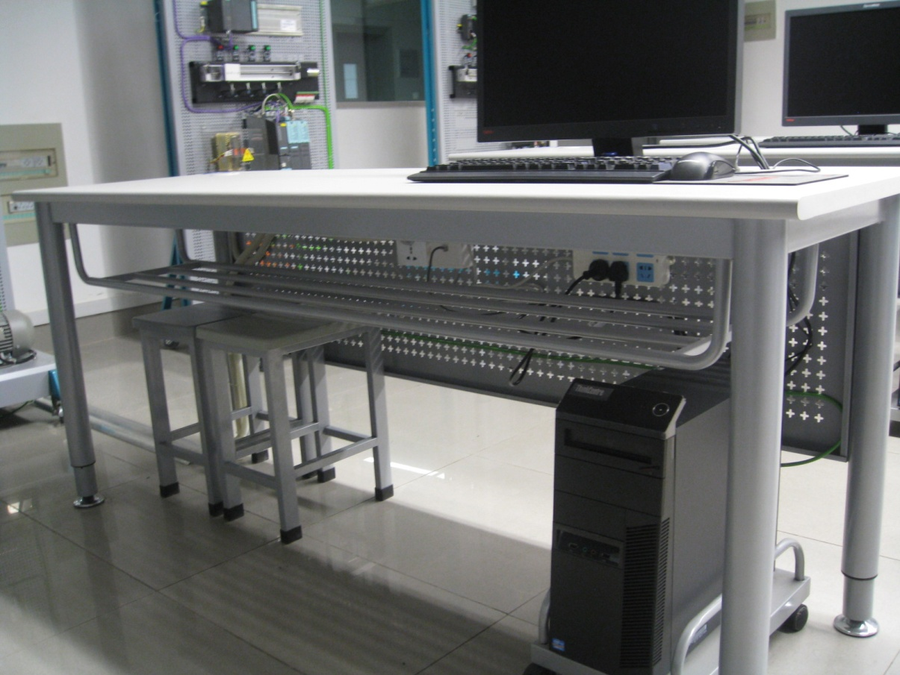

★4.实验桌（物理实验室用）

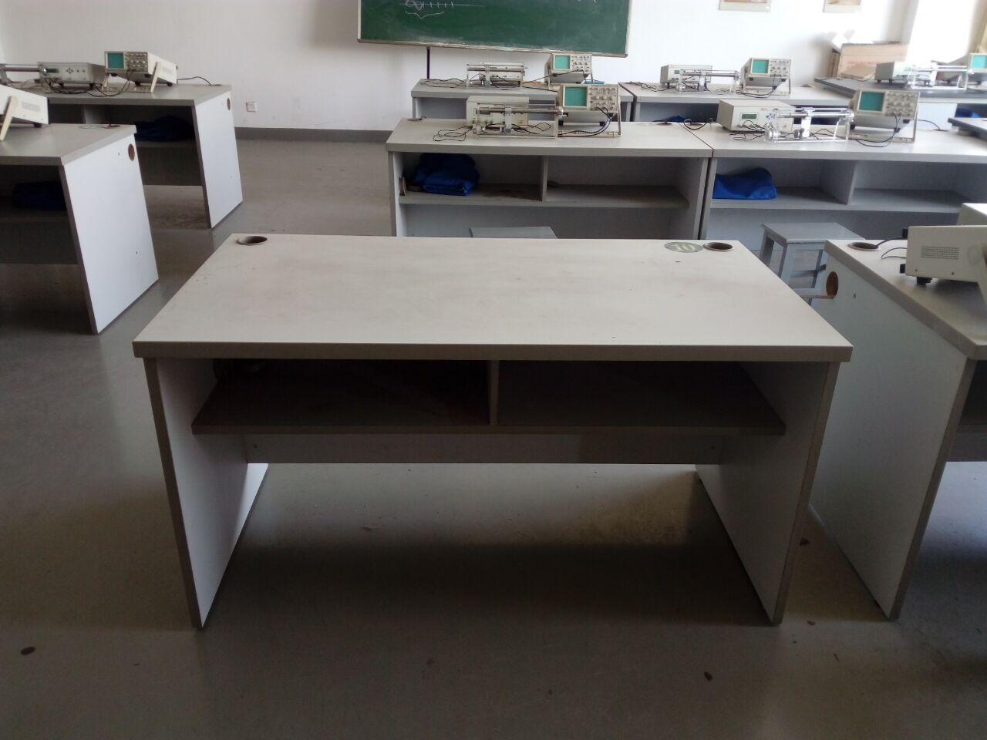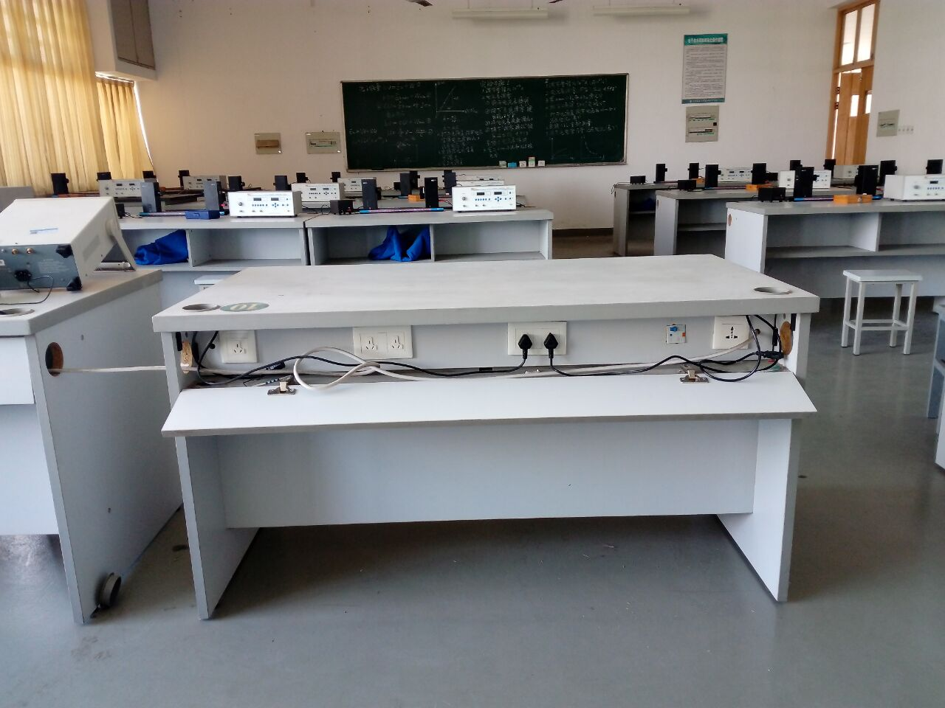

### 三、质保及售后服务

（1）所有设备免费安装；

（2）质保按国家规定执行，至少三年，否则按废标处理。

### 四、施工期

在使用单位要求的时间内完工。

### 五、项目实施、调试及验收

（1）供应商就本项目中标产品质量向采购人负责。

（2）供应商从签订合同之日起，在合同的承诺时间内完成所以设备家具的供货、安装调试。

（3）中标合同价即为本项目的总费用，采购人不再单另任何费用。

（4）供应商要按照采购人项目管理程序及要求，提供相应的文件和资料，包括但不限于安装调试记录、设备使用说明书、用户运行维护手册等。

（5）供应商应负责设备的安装和调试以及处理货物质量和数量短缺等问题，并对产品质量全面负责。

（6）供应商应负责全面系统调试。调试内容按本技术规范的要求进行，并作为验收依据。系统技术指标应满足国家的相关要求。

### 5.1初验

（1）供应商提供全部的技术资料（产品合格证书）。技术文件应包括设备使用说明、安装和测试文件、维护和操作文件及供应商认为必要的其他技术文件。

（2）提供设备和配套件的清单、技术参数及生产单位名录；

（3）系统初验按采购人程序进行。系统初验结束后，供应商应将初验记录整理后的文件完整移交给采购人。

如发生采购人抽查测试结果与提供测试记录不符时，供应商应对采购人发现的质量缺陷做重新处理，处理后采购人仍需进行测试，直到满足技术规范的要求后，采购人给供应商开具初验证明，工程投入试运行。

### 5.2试运行

试运行期为5天。在试运行期内，中标人应派专业技术人员进行现场维保。如果发现由于供应商的责任造成任何设备系统的功能和性能不符合技术规范书的要求，或由于设备故障的发生导致设备停止运行，或与初验记录不一致的情况时，供应商应承诺在4小时内作出响应，并及时给予修复，所有费用亦由供应商承担，同时相应顺延试运行期。

### 5.3终验

（1）试运行期圆满结束后，系统无任何质量差错等情况下方可进行最终验收。并由双方确定终验时间，终验内容同初验。采购人视情形委托权威第三方机构，对招标文件中各项指标进行检测，如指标达不到要求，供应商则无条件整改。

（2）双方签署最终文件。

（3）采购人有权邀请第三方对工程施工和合同的执行进行监督和验收，供应商不得以任何理由进行阻挠。

### 六、售后服务

（1）供应商应对设备提供3年以上的免费质保，如果原厂提供更长的保修期，以原厂提供的保修期为准，质保时间从终验合格之日起计算。在保修期内，对于系统内出现故障的硬件，供应商应及时修复或更换，由此所发生的一切费用由供应商负责。

（2）供应商应提供7X24小时技术支持，接到故障通知2小时内响应，如电话支持不能解决，须12小时内派工程师到现场维修。

（4）在保修期外，对于系统内出现故障的硬件，供应商也应能及时修复或更换，且只收取工件的成本费。

（5）针对以上要求，供应商应提供详细的售后服务方案。

# 第五章 投标书

## 投标书

项目名称： 南京理工大学泰州科技学院智能制造创新技术中心一期电脑设备类、家具类采购

项目编号：2018.019+2018.005

目录

投标函

开标一览表

供货一览表

投标报价表

技术方案、服务承诺、培训承诺

附 资格证明文件

投 标 人：_____ ____ ______年____月____日

**投标函**

致：南京理工大学泰州科技学院

根据贵方智能制造创新技术中心一期电脑设备类、家具类采购项目的2018.019+2018.005号招标文件，正式授权下述签字人_________________(姓名和职务)代表我方______________（投标单位的名称），全权处理本次项目投标的有关事宜。

据此函，签字人兹宣布同意如下：

1. 按招标文件规定的各项要求，向南京理工大学泰州科技学院提供所需货物与服务，投标总报价为（大写）_____________________人民币。
2. 我们完全理解贵方不一定将合同授予最低报价的投标人。
3. 我们已详细审核全部招标文件及其有效补充文件，我们知道必须放弃提出含糊不清或误解问题的权利。
4. 我们同意从规定的开标日期起遵循本投标文件，并在规定的投标有效期期满之前均具有约束力。
5. 如果在开标后规定的投标有效期内撤回投标或中标后拒绝签订合同，我们的投标保证金可被贵方没收。
6. 同意向贵方提供贵方可能另外要求的与投标有关的任何证据或资料，并保证我方已提供和将要提供的文件是真实的、准确的。
7. 一旦我方中标，我方将根据招标文件的规定，严格履行合同的责任和义务，并保证于“投标人须知前附表”中规定的时间完成智能制造创新技术中心一期项目，交付买方验收、使用。保证不将项目全部或者部分转包给第三方。
8. 我们郑重声明：本单位未为此次投标项目提供过整体设计、规范编制或者项目管理、监理、检测等服务。
9. 遵守招标文件中要求的收费项目和标准。
10. 与本投标有关的正式通讯地址为：

地 址：

邮 编： 电 话：

传 真：

投标单位开户行： 账 户：

投标单位授权代表姓名（签字）：

投标单位名称（公章）：

日 期：________年____月____日

## 开标一览表

投标人全称（加盖公章）： 招标文件编号： 2018.019+2018.005

|  |  |  |  |  |  |
| --- | --- | --- | --- | --- | --- |
| 投标保证金  （人民币） | | 金额（大写）： 万元整  形式： | | | |
| 投标总报价  （人民币） | | 大写：  小写： 万元 | | | |
| 投标分项报价（人民币，单位：万元） | 设备型号或服务名称 | | 单价（含税价） | 数量 | 报价（含税价） |
|  | |  |  |  |
|  | |  |  |  |
|  | |  |  |  |
| 标书  份数 | 正本：一份 副本：叁份 | | | | |

法定代表人或其授权代表签字：

注：*1、 开标一览表必须单独封装在小信封中并且在投标截止时间前与投标文件一起递交，否则视为无效投标。*

*2、开标一览表必须经法定代表人或其授权代表签字并加盖投标单位公章；*

*3、如有分包，投标人投任何一个包的标的，都需单独填报开标一览表。*

2017年 月 日

**投标报价表**

投标人全称（加盖公章）： 招标文件编号：2018.019+2018.005

| 序号 | 类别 | 名称 | 型号 | 数量 | 单价（元） | 总价（ 元） | 备注 |
| --- | --- | --- | --- | --- | --- | --- | --- |
|  |  |  |  |  |  |  |  |
|  |  |  |  |  |  |  |  |
|  |  |  |  |  |  |  |  |
|  |  |  |  |  |  |  |  |
|  |  |  |  |  |  |  |  |
|  |  |  |  |  |  |  |  |
|  |  |  |  |  |  |  |  |
|  |  |  |  |  |  |  |  |
| 投标总价（大、小写）： 元（¥： 元） | | | | | | | |

法定代表人或其授权代表签字：

**投标报价具体要求如下：**

　　 *1、所有价格用人民币表示。*

*2、报价包括配件，运费、税费，安装、调试、培训、技术服务费用，及其它必不可少的材料。用户不再支付报价之外的任何费用。*

*3、如果单价和总价不符时，以单价为准。*

*4、以上表格中各项可进一步细分，栏数不够可自加，要求按功能模块细分项目及报价；*

*5、如有分包，投标人投任何一个包的标的，都需单独填此表。*

**供货一览表**

投标人全称（加盖公章）： 招标文件编号：2018.019+2018.005

|  |  |  |  |  |  |  |
| --- | --- | --- | --- | --- | --- | --- |
| 编号 | 货物名称 | 型 号 | 数量 | 产地 | 交货期 | 备注 |
|  |  |  |  |  |  |  |
|  |  |  |  |  |  |  |
|  |  |  |  |  |  |  |
|  |  |  |  |  |  |  |
|  |  |  |  |  |  |  |

法定代表人或其授权代表签字：

**注**：1、交货期为合同生效之日起采购方约定的工作日

2、如有分标段，投标人投任何一个标段的标的，都需单独填此表。

**建设方案、服务承诺、培训承诺**

## 附件 资格、证明文件

附件1 工商营业执照复印件加盖单位公章（投标人必须提供带工商年审合格的副本至开标现场备查）

附件2 法定代表人授权书（原件，投标人必须提供）

附件3 投标人资格声明（原件，投标人必须提供）

附件4 参加本项目实施的组成人员资历表及近两个月以来社保缴纳证明（投标人必须提供，复印件加盖公章）

附件5 投标人资格要求中所需的其它证明材料。**附件1**

**工商营业执照**

（复印件，加盖公章）

**附件2**

**法定代表人授权书**

本授权书声明：____________（投标人名称）____________（法定代表人姓名、职务）授权________________（被授权人的姓名、职务）为我方就**2018.019+2018.005**号项目的投标活动的合法代理人，以本公司名义全权处理一切与该项目投标有关的事务。

本授权书于______年____月____日签字生效，特此声明。

法定代表人签字盖章：_____________________________________

职 务：_____________________________________

单位名称：_____________________________________

代理人（被授权人）签字盖章：_____________________________

职 务：_____________________________________

单位名称：_____________________________________

投标人名称（公章）：_____________________________________

日 期：_____________________________________

**附件3**

**投标人业绩一览表**

|  |  |  |  |  |  |  |
| --- | --- | --- | --- | --- | --- | --- |
| **年份** | **用户单位** | **项目名称** | **完成时间** | **合同金额** | **完成项目质量** | **备注** |
|  |  |  |  |  |  |  |
|  |  |  |  |  |  |  |
|  |  |  |  |  |  |  |
|  |  |  |  |  |  |  |
|  |  |  |  |  |  |  |
|  |  |  |  |  |  |  |

注:投标人以上业绩需提供有关书面证明材料。“合同金额”需提供合同复印件；

投标人名称：（盖章）

法定代表人或授权代表（签字）：

投标日期：